ここにタイトルや好きな文字を入力  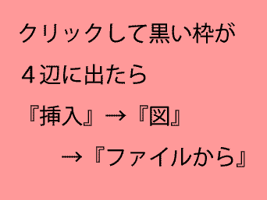 |  | 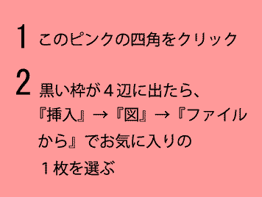  ここにタイトルや好きな文字を入力
＊『罫線』→『表のグリッド線の表示』にしてから画面を見てください。グリッド線は動かさないよう注意してください。

